ข้อมูลตลาดเอกชนในพื้นทื่ตำบลดอนศิลา
1.ตลาดสดบ้านจอเจริญ ม.4 ต.ดอนศิลา
2.ตลาดสดบ้านชัยพฤกษ์ ม.5 ต.ดอนศิลา
(นายสมพร ปากหวาน)
3.ตลาดสดบ้านชัยพฤกษ์ ม.5 ต.ดอนศิลา
(นางเพ็ญศิริญน์ เขียวใส)
4.ตลาดสดบ้านดอน ม.8 ต.ดอนศิลา

มีรายละเอียดดังนี้
1.ตลาดสดบ้านจอเจริญ ม.4 ต.ดอนศิลา
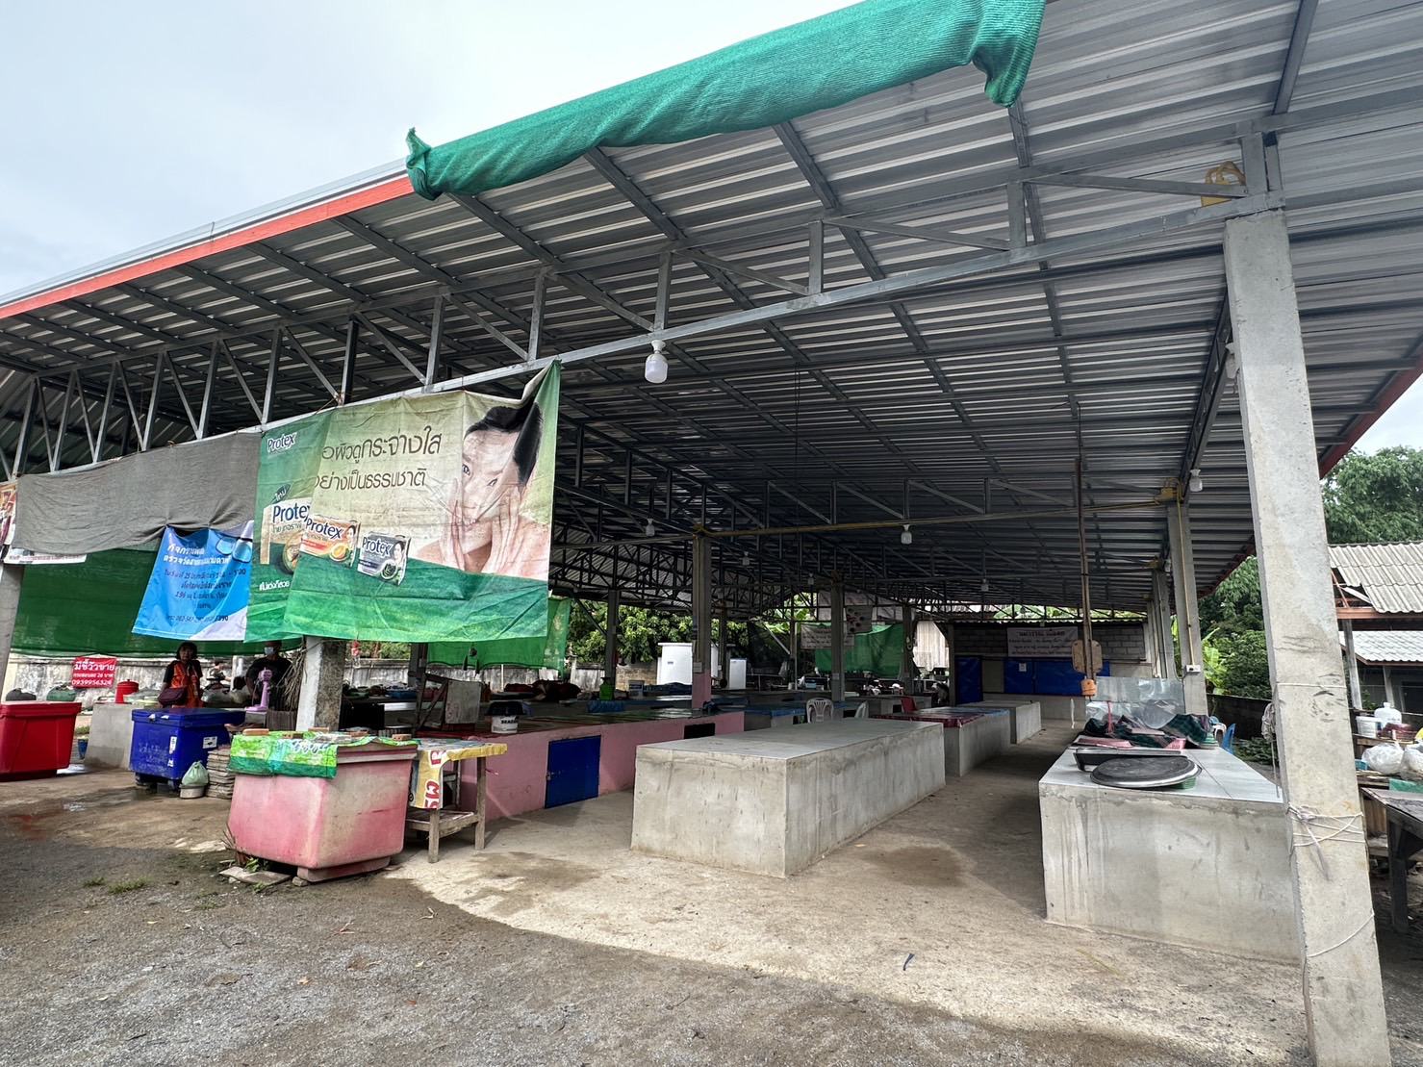

2.ตลาดสดบ้านชัยพฤกษ์ ม.5 ต.ดอนศิลา
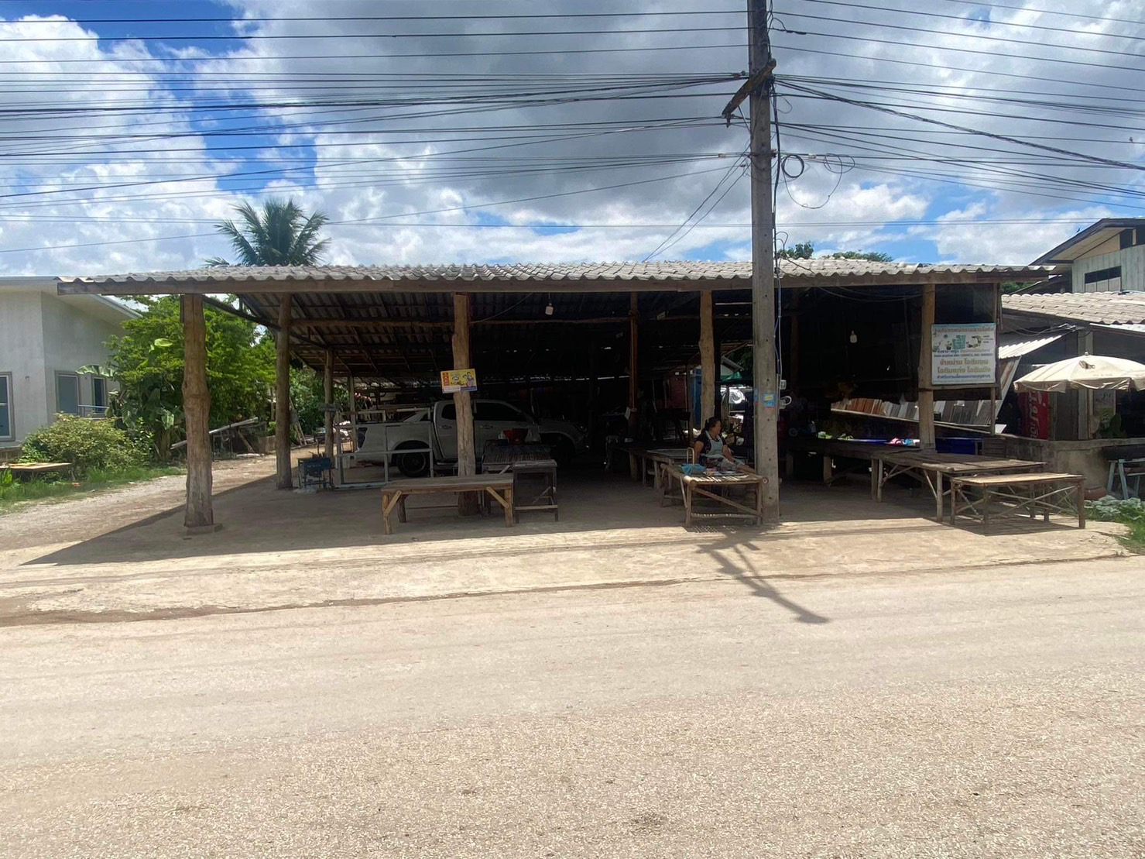
3.ตลาดสดบ้านชัยพฤกษ์ ม.5 ต.ดอนศิลา
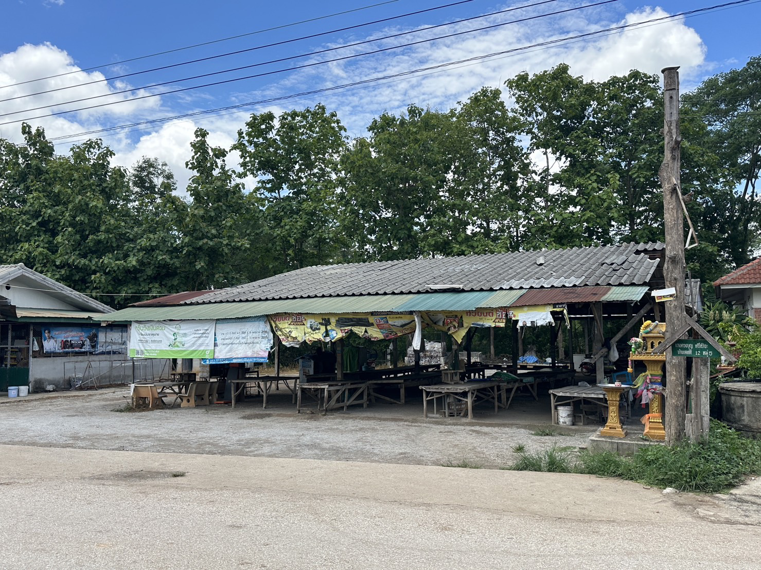

4.ตลาดสดบ้านดอน ม.8 ต.ดอนศิลา
